ACTIVIDADES DE DINAMIZAR COMPETENCIAS

Desarrolla el siguiente crucigrama sobre la NUTRICIÓN EN LOS ANIMALES, debes consultar sobre el tema para que lo puedas desarrollar adecuadamente

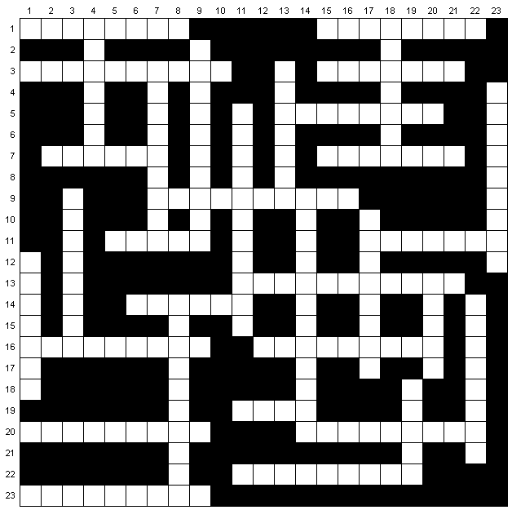

HORIZONTALES

1.1.- Grupo de moléculas a las que pertenecen los azúcares, también llamadas hidratos de carbono. 1.15.- Son tubos de aire por los que respiran los insectos y se llaman… 3.1.- Los alimentos son transformados en ¿? mediante la digestión. 3.15.- Las grasas y aceites pertenecen a este grupo de moléculas. 5.13.- Propiedad por la que se obtiene información para elaborar respuestas. 7.2.- Es el líquido circulatorio de los vertebrados. 7.15.- Respiración a través de la piel. 9.7.- Animales de régimen alimentario en el que se come carne. 11.5.- El sistema circulatorio está formado por ellos. 11.17.- En la nutrición la obtenemos porque aunque no tenga materia sin ella no puede funcionar nada. 13.11.- En la relación la necesitamos para elaborar respuestas. 14.6.- Es redondo y grande y está dentro del citoplasma. 16.1.- Con la información la elaboramos. 16.12.- Eliminación de sustancias tóxicas del organismo a través de la orina, sudor, etc. 19.11.- El aparato digestivo lo es. 20.1.- Varios átomos unidos las forman. 20. 14.- Propiedad de los organismos mediante la que obtienen materia y energía. 22.11.- A los pequeños órganos que posee la célula se les llama… 23.1.- Estructuras laminares por las que respiran los peces.

VERTICALES
1.12.- Pesa y en la nutrición la obtenemos. 3.9.- Sacos por los que respiran las aves y los mamíferos (por ejemplo) 4.1.- Órgano muscular que empuja la sangre. 7.3.- El ADN –que lleva el mensaje genético- pertenece al grupo de los ácidos…8.14.- Está rodeado por la membrana y contiene los orgánulos. 9.2.- Animales de régimen alimentario en el que se comen vegetales. 11.5 - Proceso por el que se toma oxígeno y se suelta dióxido de carbono. 13.3.- Gas que se produce en las células, pasa a la sangre y llega a los pulmones donde se vierte al exterior, es el dióxido de… 14.9.- Propiedad por la que se generan seres similares a los progenitores. 17.10.- Parte de la digestión en la que se aplican fuerzas como en la masticación y que se llama digestión… 18.1.- Parte de la digestión en la que se ataca a los alimentos con sustancias químicas, es la digestión… 19.18.- Las partes inasimilables de los alimentos se vierten por el ano en forma de… 20.13.- Producto líquido de la secreción en el que se eliminan sustancias tóxicas y que lo producen los riñones. 22.14.- Rodea al citoplasma. 23.4.- Productos químicos muy abundantes en la carne.

Responde las siguientes preguntas:
- ¿Qué estructuras anatómicas desempeñan mejor la función de los sistemas digestivos y por qué?
- ¿Qué tipo de células serán imprescindibles en un sistema digestivo?
- ¿Porque son indispensables los productores para el mantenimiento de cualquier comunidad?

Envía las actividades a través de la herramienta tareas

